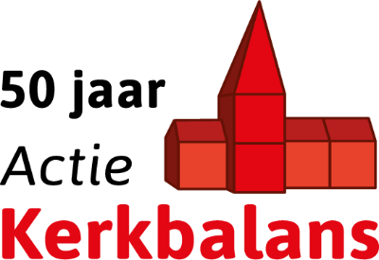

Amsterdam, januari 2024

Geef voor je kerk, geef voor een mozaïek van kerken in onze stad

Geachte < personaliseren >,

‘Heb God lief en je naaste als jezelf.’ Deze woorden uit Lucas 10:27 vormen de basis van ons gemeenschapsleven en van ons geloof. Ze herinneren ons eraan dat liefde voor God en liefde voor onze naaste de kern vormen van ons christelijke bestaan.

Het is ook de kern van onze aanwezigheid in de stad. Met inspiratie, vieringen, programma’s voor spirituele ontwikkeling en praktische hulp willen we van betekenis zijn voor duizenden Amsterdammers. Elke kerkplek doet dat op haar eigen wijze en samen vormen we een mozaïek van kerkplekken, waarin we met elkaar Gods liefde gestalte geven in de stad.

Inspiratieblok 1
[maak zelf een keuze tussen 1 of 2 en vul naar eigen inzicht in – max. 100 woorden]
Laat onze kerk zo een plaats blijven waar we kunnen bidden, dromen en zingen, waar we ons verdriet in Gods handen kunnen leggen en ons samen inzetten voor de stad/de maatschappij. Dit doen we bijvoorbeeld door … noem activiteiten waaruit de verbinding met elkaar naar voren komt.

Inspiratieblok 2
[maak zelf een keuze tussen 1 of 2 en vul naar eigen inzicht in – max. 100 woorden]
Laat onze kerk een plaats zijn waar we telkens opnieuw geïnspireerd worden. <hartsverhaal, bijvoorbeeld: zo vertelde Rob dat de kerk voor hem DE plek is waar hij mensen ontmoet die hem moed geven. Of Marijke. Zij komt altijd met haar kinderen. Even een uurtje rust en bezinning in haar drukke bestaan als alleenstaande moeder. Geweldig dat onze kerk een houvast is voor een ieder die dat nodig heeft.
Kijk op https://www.protestantsamsterdam.nl/interviews-kerkbalans/ voor ideeën.

Voor het voortbestaan van deze waardevolle plek hebben we uw hulp nodig. Onze kerkelijke gemeente kan niet zonder uw bijdrage. Doet u daarom ook dit jaar mee aan Actie Kerkbalans? En wellicht met iets extra’s? Als u die mogelijkheid niet heeft, begrijpen wij dat ook. Uw bijdrage is volledig bestemd voor [naam kerk / gemeente].

Met vriendelijke groet,

P.S. Uw vrijgevigheid maakt het verschil!
[Naam en functie]

[op andere zijde van brief of in blok] U kunt uw bijdrage overmaken op rekening NL90 RABO 0373741472 t.n.v. Protestantse Gemeente Amsterdam met vermelding het kenmerk van de toezeggingskaart. Overboeken via ‘MijnPKA’ kan ook. Graag zelfs! Ga hiervoor naar protestantsamsterdam.nl/mijnpka. Uw persoonlijke wachtwoord vindt u op de toezeggingskaart.

